Miestne zastupiteľstvo mestskej časti Bratislava-Petržalka

Materiál na rokovanie
miestneho zastupiteľstva
dňa 16. septembra 2020

Materiál číslo: 79/2020

Návrh na prenájom nebytových priestorov - bazén v objekte ZŠ Holíčska pre Plavecký klub ORCA SPORT

Predkladateľ: Materiál obsahuje:
Mgr. Petra Vančová 1. Návrh uznesenia
prednostka 2. Dôvodovú správu
3. Stanovisko riaditeľa školy
4. Žiadosť o prenájom
5. Výpis z registra
6. Pôdorys
7. Fotodokumentáciu
8. Stanoviská komisií

Zodpovedná:
Mgr. Alžbeta Broszová
vedúca referátu
správy majetku

Spracovateľ:
Mgr. Iveta Strapcová
referát správy majetku

Návrh uznesenia

Miestne zastupiteľstvo mestskej časti Bratislava-Petržalka:

s c h v a ľ u j e

ako prípad hodný osobitného zreteľa podľa § 9 a ods.9 písm. c) zák.č.138/1991 Zb. o majetku obcí v znení neskorších predpisov nájom nebytových priestorov – školského bazéna za účelom prevádzkovania a organizovania základných a zdokonaľovacích výcvikov v plávaní detí, mládeže a dospelých v objekte Základnej školy Holíčska 50, 851 05 Bratislava, súp.č.3159, na pozemku parc.č.1642, zapísaného na LV č. 4550, pre Plavecký klub ORCA SPORT, Muškátová 21, 900 28 Ivanka pri Dunaji, IČO: 42135460, na dobu určitú od 01. 09. 2020 do 31.12. 2023 mimo školských prázdnin za cenu 10,00 €/hod., celkovo 6 hodín /týždenne

Zmluva o nájme bude podpísaná do 60 dní od schválenia uznesenia v miestnom zastupiteľstve. V prípade, že nájomná zmluva v tejto lehote nebude nájomcom podpísaná, toto uznesenie stratí platnosť.

Dôvodová správa

Žiadateľ: Plavecký klub ORCA SPORT, Muškátová 21, 900 28 Ivanka pri Dunaji, IČO: 42135460

Predmet nájmu: nájom nebytových priestorov – školský bazén v objekte Základnej školy Holíčska 50, 851 05 Bratislava, Stavba so súp.č.3159, na pozemku parc.č.1642 je vo vlastníctve Mestskej časti Bratislava-Petržalka , zapísaná na LV č. 4550 a zverená do správy základnej škole na základe protokolu č. 15/08/2012 zo dňa 27.11.2012.

Doba nájmu: od 01.09.2020 do 31.12.2023

Výška nájomného: 10,00 €/hod.

Štatutárna zástupkyňa Základnej školy Holíčska 50, Bratislava požiadala listom zo dňa 29.07.2020 o schválenie prenájmu nebytových priestorov – školského bazéna v objekte základnej školy pre potreby Plaveckého klubu ORCA SPORT za účelom plaveckého výcviku detí, mládeže a dospelých. Predmet nájmu slúži v dopoludňajších hodinách na realizovanie plaveckých výcvikov žiakov ZŠ , vyučovanie telesnej výchovy žiakov I.stupňa a telesnej výchovy a športovej výchovy žiakov II. stupňa a v popoludňajších hodinách na činnosť plaveckého klubu centra voľného času.
Plavecký klub ORCA SPORT je samostatným, dobrovoľným a športovým združením s právnou subjektivitou. Hlavným cieľom klubu je uspokojovať mnohostranné záujmy a záľuby svojich členov, ako aj ostatnej verejnosti v oblasti plaveckých športov, znižovať plaveckú negramotnosť, vytvárať podmienky na upevňovanie ich zdravia, zvyšovať duševnú, telesnú zdatnosť a športovú výkonnosť, šírenie informácií, vydávanie materiálov, komunikácie s ľuďmi, spolupráca s masmédiami. Tvorí plaveckú základňu pre petržalský klub ORCA SPORT, ktorý je jedným z najväčších a najúspešnejších plaveckých klubov na Slovensku.
Plavecký klub ORCA SPORT si aj v minulosti prenajímal bazén na organizovanie základných a zdokonaľovacích plaveckých výcvikov detí, mládeže a dospelých obyvateľov Petržalky a iných častí Bratislavy. Klub sa zameriava na záujemcov všetkých vekových skupín a vedie ich k pohybovým aktivitám a k zdravému životnému štýlu. Spolupráca je na veľmi dobrej úrovni. Sú prínosom pre školu. Žiaci úspešne reprezentujú nielen školu ale aj Slovenskú republiku na rôznych plaveckých súťažiach a pretekoch. Plavecký klub ORCA SPORT si svoje finančné záväzky voči škole plní vždy riadne a včas a svojou činnosťou nenarúša výchovný a vzdelávací proces na škole. Podieľajú sa na zveľaďovaní priestorov bazéna, maľovanie, chodby, šatne a rôzne iné veci, ktoré skrášľujú priestory alebo zlepšujú funkčnosť.
Štatutárna zástupkyňa ZŠ Holíčska súhlasí s uzatvorením nájomnej zmluvy na dobu určitú 5 rokov od 01.09.2020 do 30.06.2025 za cenu 9,82 €/hod., mimo školských prázdnin. Navrhovaná cena 10,00 €/hod., je v súlade s platnými Zásadami hospodárenia a nakladania s majetkom mestskej časti Bratislava-Petržalka a s majetkom jej zvereným do správy hlavným mestom SR Bratislava. Oddelenie školstva Miestneho úradu mestskej časti Bratislava-Petržalka nemá námietky k predmetnému prenájmu.

Platby za poskytované služby a energie (teplo, voda, elektrina) budú stanovené pomerom prenajatej plochy k celkovej ploche školy. Príjmy za poskytované služby a energie budú príjmami prenajímateľa. Príjem z prenájmu je príjmom zriaďovateľa.

Vzhľadom k uvedenému navrhujeme posudzovať tento prenájom ako prípad hodný osobitného zreteľa podľa § 9a ods.9 písm.c) zák.č. 138/1991 Zb. o majetku obcí v znení neskorších predpisov.

Zmluva o nájme bude podpísaná do 60 dní od schválenia uznesenia v miestnom zastupiteľstve. V prípade, že nájomná zmluva v tejto lehote nebude nájomcom podpísaná, toto uznesenie stratí platnosť.
Materiál bol prerokovaný v odborných komisiách. Stanoviská komisií sú súčasťou materiálu. Miestna rada návrh prerokovala dňa 08.09.2020 a odporúča ho miestnemu zastupiteľstvu schváliť.

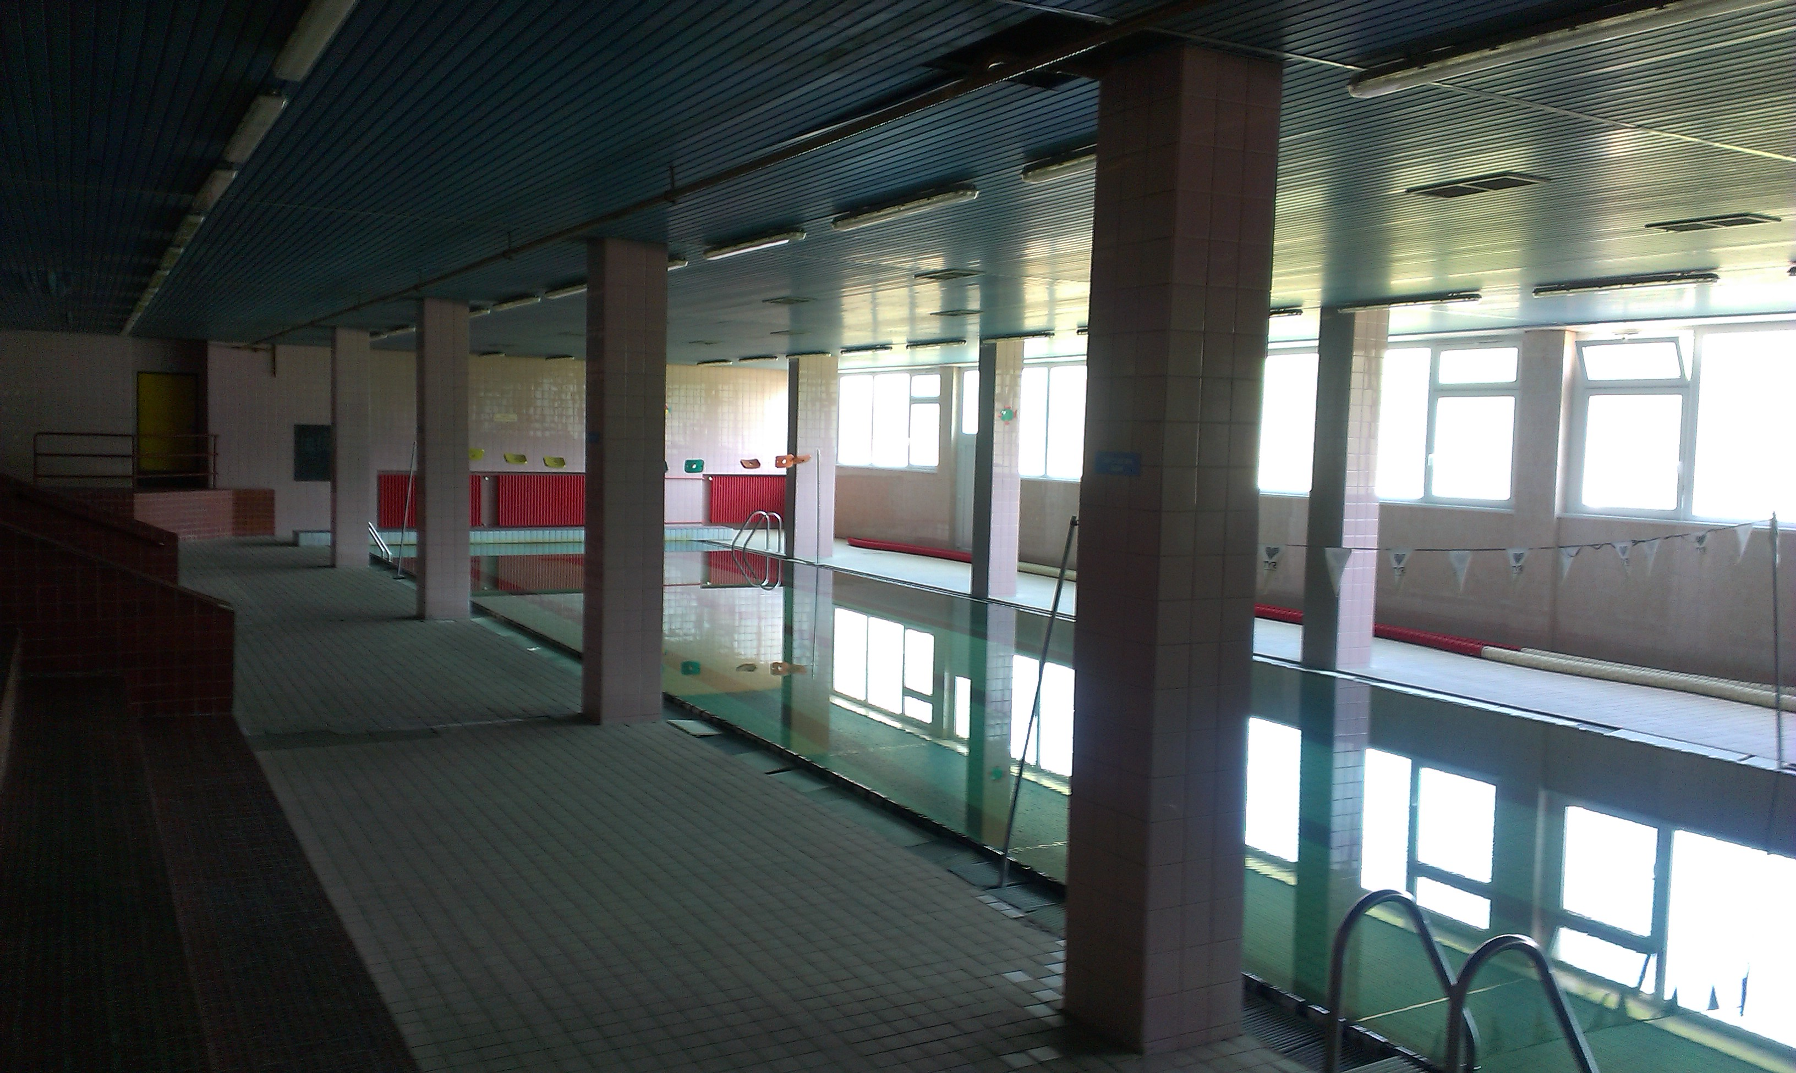

Výpis z uznesenia zo zasadnutia komisie správy majetku a miestnych podnikov konaného dňa 24. 08. 2020
Prítomní: Mgr. Ivan Uhlár, Ing. Pavel Šesták, Mgr. Lena Bočkayová, Ing. Miroslav Behul, PhD., Erich Stračina, JUDr. Henrich Haščák

K bodu 13/ Návrh na prenájom nebytových priestorov - bazén v objekte ZŠ Holíčska pre Plavecký klub ORCA SPORT
Materiál uviedla Mgr. Broszová, vedúca RSMM, konštatovala, že ide o opakovaný prenájom bazéna so súhlasom riaditeľky ZŠ.
Do materiálu bude tak isto vložené stanovisko oddelenia školstva.
Komisia správy majetku a miestnych podnikov odporúča schváliť predložený materiál
Hlasovanie:
Prítomní : 6
Za : 5
Proti: 0
Zdržal sa: 0
Nehlasoval: 1
Záver: Uznesenie bolo schválené

Za správnosť: A. Broszová Bratislava 24. 08. 2020
tajomníčka komisie

Výpis z uznesení zo zasadnutia komisie športu konanej dňa 3.9.2020

K bodu 14.)
Návrh na prenájom nebytových priestorov - bazén v objekte ZŠ Holíčska pre Plavecký klub ORCA SPORT

Rozprava: materiál uviedla A. Broszová, vedúca ref. správy miestneho majetku.

Uznesenie: členovia komisie športu odporúčajú Miestnemu zastupiteľstvu mestskej časti Bratislava Petržalka schváliť ako prípad hodný osobitného zreteľa podľa § 9 a ods.9 písm. c) zák. SNR č.138/1991 Zb. o majetku obcí v znení neskorších predpisov nájom nebytových priestorov – školského bazéna za účelom prevádzkovania a organizovania základných a zdokonaľovacích výcvikov v plávaní detí, mládeže a dospelých v objekte Základnej školy Holíčska 50, 851 05 Bratislava, súp.č.3159, na pozemku parc.č.1642, zapísaného na LV 4550, pre Plavecký klub ORCA SPORT, Muškátová 21, 900 28 Ivanka pri Dunaji, IČO: 42135460, na dobu určitú od 01. 09. 2020 do 31.12. 2023 mimo školských prázdnin a štátnych sviatkov za cenu 10,00 €/hod., celkovo 6 hodín /týždenne
Zmluva o nájme bude podpísaná do 60 dní od schválenia uznesenia v miestnom zastupiteľstve. V prípade, že nájomná zmluva v tejto lehote nebude nájomcom podpísaná, toto uznesenie stratí platnosť.

Hlasovanie: J. Fischer, S. Horínek, R. Vančo, M. Dragun, P. Hochschorner
Prítomných: 5
Za: 5
Proti: 0
Zdržal: 0
Záver: uznesenie bolo schválené

Jozef Fischer v.r.
predseda športovej komisie

Za správnosť: Schnürmacher
V Bratislave 3.9.2020

Výpis z uznesení zo zasadnutia školskej komisie:

5. riadne zasadnutie školskej komisie v roku 2020

Termín a čas: 26. 08. 2020, 15.30 hod
Miesto: Miestny úrad mestskej časti Bratislava-Petržalka, zasadačka 8. poschodie

K bodu 7

Návrh na prenájom nebytových priestorov - bazén v objekte ZŠ Holíčska pre Plavecký klub ORCA SPORT

Uznesenie č. 6

Školská komisia odporúča

Miestnemu zastupiteľstvu mestskej časti Bratislava-Petržalka

s c h v á l i ť

ako prípad hodný osobitného zreteľa podľa § 9 a ods.9 písm. c) zák. SNR č.138/1991 Zb. o majetku obcí v znení neskorších predpisov nájom nebytových priestorov – školského bazéna za účelom prevádzkovania a organizovania základných a zdokonaľovacích výcvikov v plávaní detí, mládeže a dospelých v objekte Základnej školy Holíčska 50, 851 05 Bratislava, súp.č.3159, na pozemku parc.č.1642, zapísaného na LV 4550, pre Plavecký klub ORCA SPORT, Muškátová 21, 900 28 Ivanka pri Dunaji, IČO: 42135460, na dobu určitú od 01. 09. 2020 do 31.12. 2023 mimo školských prázdnin a štátnych sviatkov za cenu 10,00 €/hod., celkovo 6 hodín /týždenne

Zmluva o nájme bude podpísaná do 60 dní od schválenia uznesenia v miestnom zastupiteľstve. V prípade, že nájomná zmluva v tejto lehote nebude nájomcom podpísaná, toto uznesenie stratí platnosť.

Prítomní členovia komisie v čase hlasovania:
Doc. Ľuboš Kačírek, PhD., Mgr. Lena Bočkayová, Ing. Gabriela Fulová, Mgr. Iveta Jančoková, Mgr. Juraj Kríž, PhD., David Běhal, Michal Horváth, Milan Polešenský, PhDr. Ľudmila Farkašovská

Hlasovanie:
Za: 9
Proti: 0
Zdržalo sa: 0

Záver: Uznesenie bolo schválené

PaedDr. Katarína Brťková Doc. Ľuboš Kačírek, PhD.
tajomníčka komisie predseda komisie

V Bratislave 26. 08. 2020

Výpis

zo zasadnutia finančnej komisie dňa 3.9.2020
Prítomní členovia: Kleinert, Vydra, Demel, Jakubčová, Mráz
Neprítomní členovia: Plšeková, Škápik, Šesták
13. Návrh na prenájom nebytových priestorov - bazén v objekte ZŠ Holíčska pre Plavecký
klub ORCA SPORT
Za: 5
Proti: 0
Zdržal: 0
Finančná komisia odporúča miestnemu zastupiteľstvu schváliť predložený materiál

Kleinert Branislav
predseda finančnej komisie

V Bratislave 3.9.2020
Zapísal: Jozef Sobinovský

Komisia | Schválený materiál | Neschválený materiál | Poznámky komisie
Komisia správy majetku a miestnych podnikov | áno | - | ⁻
Finančná komisia | áno | - | -
Komisia športu | áno | - | -
Komisia školstva | áno | - | -

